维登维稳信息
（第15期）

维登乡基层治理办公室 2021年11月8日编印
做实群众工作，为经济建设发展保驾护航
——维登乡"西水东调"项目实施协调工作纪实
维登乡小甸村位于维登乡江东片区，因受限于特殊的地理位置，村内没有能满足用水需求的水源，各组群众用水一直是党委政府及村两委的难题，近年来，干旱少雨天气频发，小甸村群众用水存在了一定困难。
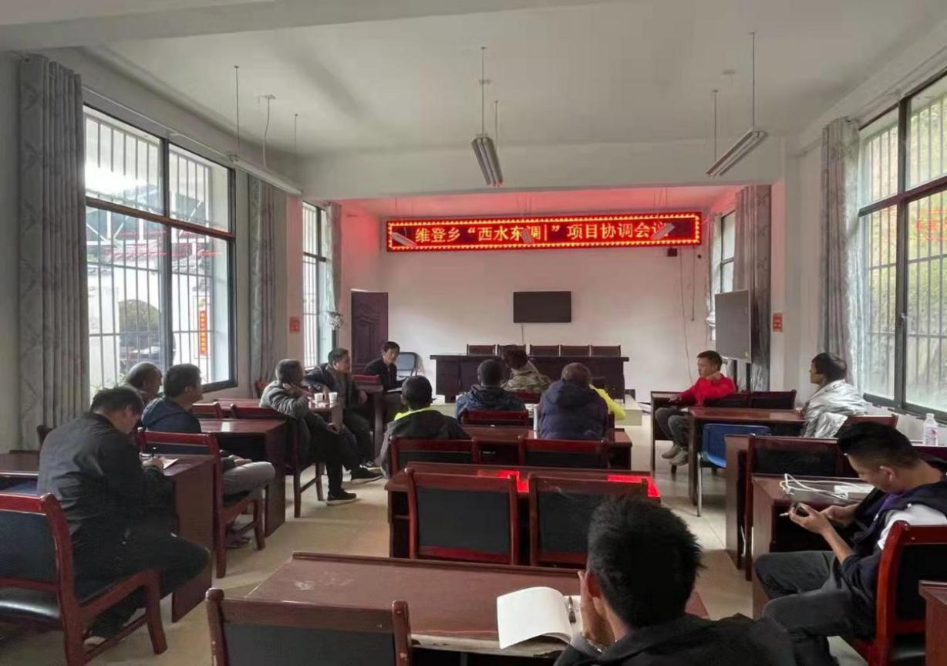
为充分保证小甸村13个村民小组、334户农户的用水需求，维登乡党委政府高度重视，向上级争取项目，2021年维登乡小甸村集中供水工程项目（西水东调工程）顺利申报成功。
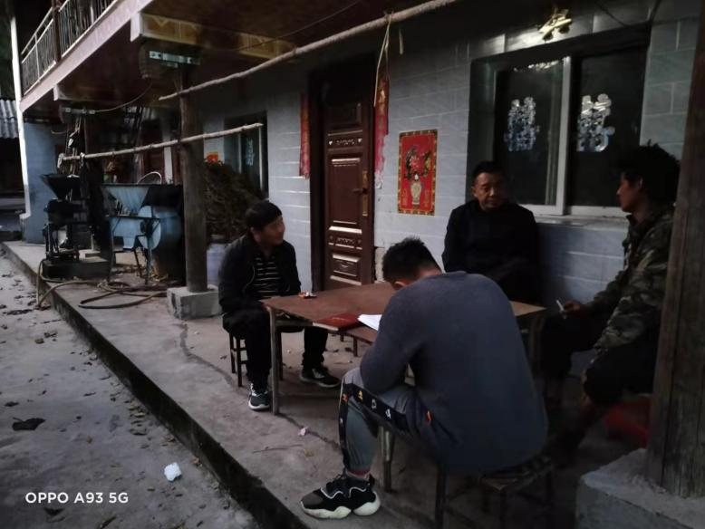
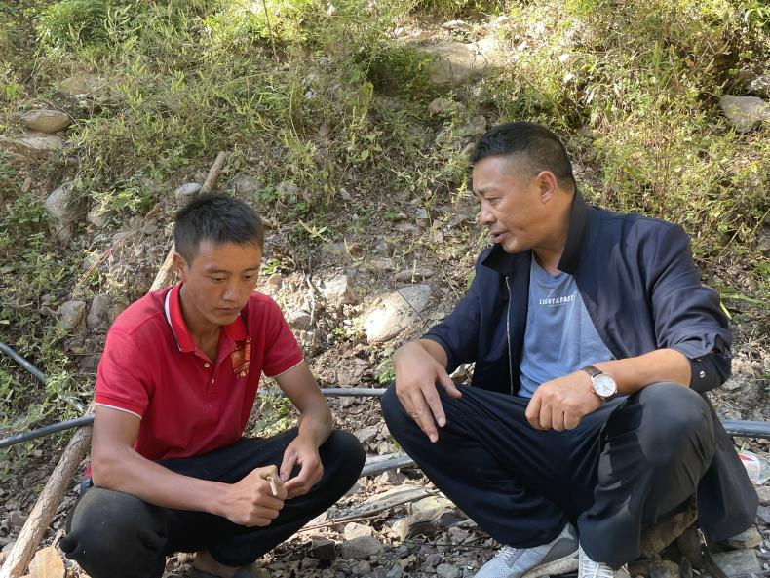
“西水东调”工程在实施的过程中，江东片区主体建设十分顺利，但在水源点的选择和建设上遇到了困难。由于水质水量及水源点附近的自然环境等因素，原定的箐头村施仕米组水源不能达到取水要求，维登乡党委政府及县水务局在经过详细调研后，最终决定将“西水东调”工程水源点选在水质安全、水源稳定且常年富足的妥洛村平底一组、二组子母底位置。
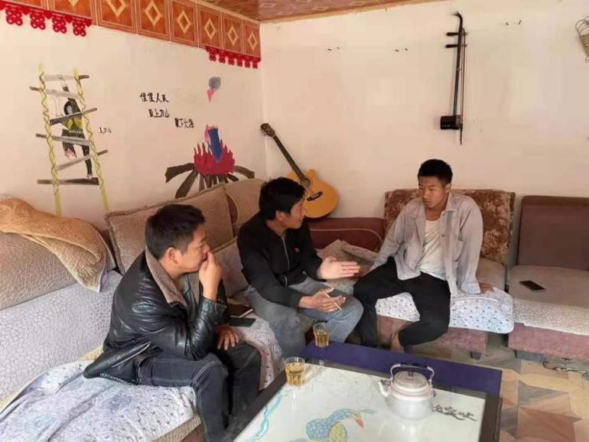
由于群众思想意识局限，协调工作存在一定困难。为顺利推进“西水东调”工程的实施，维登乡党委政府一是第一时间采取措施。召开专题会议研究应对措施，认真分析研判前期工作存在的不足，部署下一步工作计划。二是做实群众思想工作。由乡党委书记朱琴波、乡人大主席舒镇宏二位同志带队，乡水管站、维稳办以及村级工作人员深入村组，实地对群众做思想工作。充分发挥村民服务管理委员会作用，党员表率作用，逐户进行入户宣讲政策，讲清实施此项目的好处。通过三天入户逐户做思想工作，群众对此民生项目有一定的了解，并表示支持该项目实施。
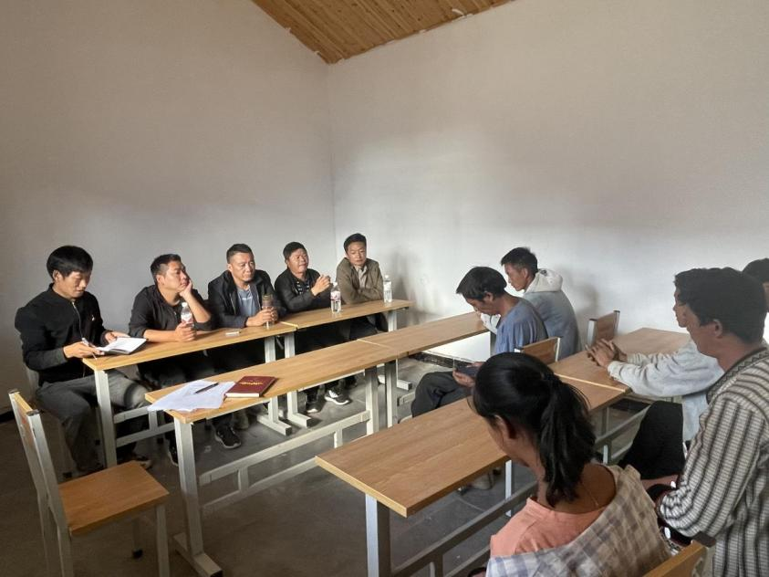
2021年11月1日，乡党委副书记和庆刚同志带队到平底一、二组分别召开群众会。在大会上，党员代表及民管委成员带头表态发言，纷纷表示“西水东调”工程的好，表示会支持此项目实施，群众纷纷举手表决并签名按手印同意实施此项目。为期五天的“西水东调”项目协调工作，小甸村“西水东调”项目水源点问题协调成功。
此次“西水东调”调解工作，充分体现出了维登乡党委政府认真贯彻落实全州维稳工作精神，坚决以“小事不出村，大事不出乡”为目标，紧紧围绕“维稳、发展、生态、边疆稳固”贯穿工作始终，充分分析研判各类矛盾纠纷，以“第一时间”工作法，做好维登乡维稳工作，保障各类项目顺利落地，为维登乡经济发展殿下坚实基础。
目前，维登乡“西水东调”工程正水源点设施建设正稳步推进，有望在春节之前解决小甸村群众的用水困难！
